等效物理模型在解题中的应用
任国根 浙江省嵊州市第二中学
等效思想在物理解题中起着重要作用，也有广泛的实际应用，它是在相同结果的情况下采用的转换代替思想方法。在应用等效思想方法的同时再引入物理模型，可在抓住主要的物理条件、过程和方法的基础上，找出解决物理问题的切入点，把实际问题加以简化。因此，在解题中利用等效物理模型不仅能起到事半功倍的效果，还能培养学生分析、概括问题和推理的能力。

一、等效斜面模型
例1：如图1，把长为L的光滑钢丝均匀绕成高为h的弹簧，现把该弹簧竖直固定在地面上，将一小环穿在钢丝上由静止开始下滑，忽略整个过程中弹簧的形变，求环下滑全程所用时间t。
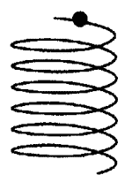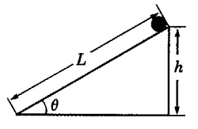
解析：小环下滑时只受重力和钢丝支持力，始终与速度方向垂直的支持力只改变速度方向，改变速度大小的是重力沿钢丝切线方向的分力。这样一分析，便会联想到滑块沿光滑斜面下滑的模型（如图2），所以可将弹簧保持钢丝原倾角展开变成等效斜面模型，从展开过程可知钢丝上各点的切线与水平面均成θ角，故小环沿弹簧下滑的运动可等效为沿直角三角形斜边由顶点开始下滑的运动，则有
L＝at²，mgsinθ＝ma，sinθ＝，
联立解得：t＝

二、小物块等效模型
例2：如图3，在水平面上有一辆运动小车，车上固定一盛水杯子，杯子直径为L，当车向右做加速度为a的匀加速运动时，水面呈图示状态，求液面高度差h。
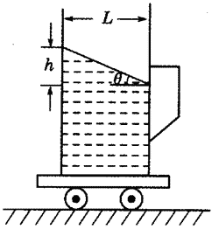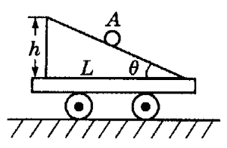
解析：此题乍看不知从何下手，但细看题图不难和斜面联系起来。假设可在杯中水面取一水滴A，并把它等效为放在光滑斜面上的小物块模型，并与斜面处于相对静止状态，如图4所示。这样一来，小物块受到重力和斜面支持力作用，其合力提供小物块向右运动的加速度。设A质量为m，则有
mgtanθ＝ma，tanθ＝，
解得：h＝

三、平面镜等效模型
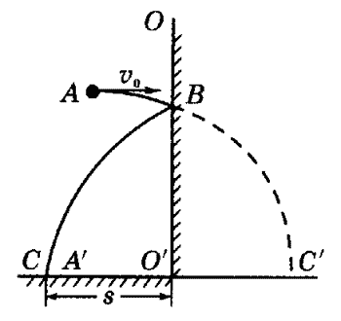
例3：如图5，小球A在距地面高度为H处以水平初速v₀抛出，在小球抛出点右方d距离处有一竖直墙壁，设小球与墙壁发生弹性碰撞，求小球落地点与墙壁的水平距离s。

解析：小球平抛运动中与墙壁发生弹性碰撞，速度方向发生改变，碰撞前后的速度方向满足反射定律。因此，由小球运动可联想到平面镜成像特点，将墙壁看做是等效平面镜模型，则实际下落点C和如果没有墙壁时的下落点Cʹ关于镜面对称，进而得小球下落点与墙壁的水平距离
s＝v₀－d

四、单摆等效模型
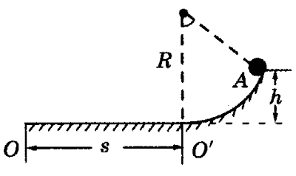
例4：如图6，长为s的光滑水平面左端为竖直墙壁，右端与半径为R的光滑圆弧轨道相切于Oʹ，一质量为m的小球从圆弧轨道上离水平面高O为h（h≪R）的A点由静止下滑，运动到O点与墙壁发生碰撞，碰撞过程无机械能损失，最终小球又返回A点；之后，这一过程循环往复地进行下去，求小球的运动周期。

解析：小球在光滑圆弧轨道上受重力和轨道支持力作用，而支持力方向始终指向轨道圆心，又由h≪R不难想到等效单摆模型，轨道对小球的支持力与单摆中绳子对小球的拉力效果相同。因此，小球在圆弧AOʹ上来回运动的时间可用单摆周期公式计算。得T₁＝π，据机械能守恒与匀速运动规律又有
mgh＝mv²，T₂＝，解得小球周期为T＝T₁+T₂＝π＋s。

五、弹簧振子等效模型
例5：如图7，一小球自空中自由落下，撞到正下方直立轻弹簧上，小球刚接触弹簧时的位置为A点，压缩弹簧到最短程度时的位置为B点，比较A和B点分别在上述两时刻加速度的大小。
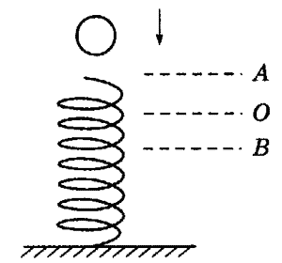
解析：小球刚接触弹簧时弹簧还未形变、弹力为零，因此小球在A点只受重力，加速度大小a＝g。而在B点，小球所受弹簧弹力向上、重力向下，其合力是否大于重力很难直接比较。如果小球接触弹簧时立即粘住，则可把它们等效为竖直平面内的弹簧振子模型，B点为其相对平衡位置的最大位移处，而小球通过平衡位置。返回A点与刚接触A点时速度等大反向，因此小球还要上升到另一最大位移处C点，而在C点受到重力和弹簧向下的拉力，即mg＋F_{C}＝ma_{c}，得a_{c}＞g；而B点和C点加速度大小相等a_{C}＝a_{B}，所以有a_{B}＞a_{A}，即A点加速度小于B点。

六、磁铁等效模型
例6：把轻质导线圈用绝缘细线悬挂在条形磁铁N极附近，磁铁轴线穿过线圈圆心且垂直于线圈平面，当线圈通入如图方向的电流后时，判断线圈如何运动。
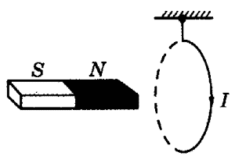
解析：按照一般解法，先画出条形磁铁磁感线在线圈处的分布，再据左手定则判断线圈受到的安培力，这时需把圆形线圈看成由无数段直线组成，还要把磁铁磁场方向分解到与直线垂直的方向上来，得出线圈所受合力向左的结论。但据等效模型思想，可把线圈电流等效为一扁磁铁，由安培定则得知扁磁铁右端为N极，左为S极，而条形磁铁的N极会吸引扁磁铁S极，因此可判断出线圈向左运动。

七、传送带等效模型
例7：如图9，用半径为0.4m的电动砂轮在长铁板上表面开一浅槽，铁板长度l为3m、质量为10kg；已知工作台面光滑，砂轮与铁板间的动摩擦因数为0.2。铁板右端放入工作台的砂轮下，开槽时砂轮对铁板产生的恒定竖直向下压力为100N，在砂轮摩擦作用下铁板从静止开始向右运动并被开槽，已知砂轮转动角速度恒为5rad/s。求加工一块铁板需多长时间？
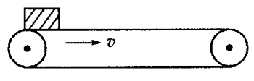
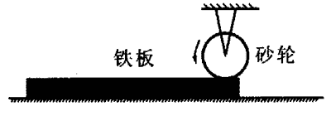
解析：铁板在砂轮摩擦力带动下先做匀加速直线运动，当铁板速度跟砂轮表面的转动线速度相等时再做匀速直线运动．因此，对照我们熟悉的图10所示传送带模型，可把铁板等效看成小物块、砂轮等效看成以恒定速度前进的传送带，传送带长度为铁板长度，则知加工一铁板需要的时间为小物块从传送带一端运动到另一端所用的时间。据上述分析有
v＝ωR＝2m/s；μF＝ma，a＝2m/s²。
由上式得
t₁＝＝1s，t₂＝（l－at₁²）/v＝1 s，
故 t_{总}＝t₁＋t₂＝2s。
从以上例解可以看出，采用等效思想方法不仅可以将问题转换为我们熟悉的物理模型，而且可以简化解题步骤。在教学中教师应启发学生多思考、多类比，通过模型的等效转换来提高知识的应用能力，培养学生的发散思维和创新思维能力。

